**První zimní pneumatika na světě s přilnavostí na mokré vozovce třídy A**

**Nová zimní pneumatika Nokian WR D4 ovládá měnící se středoevropské zimní počasí**

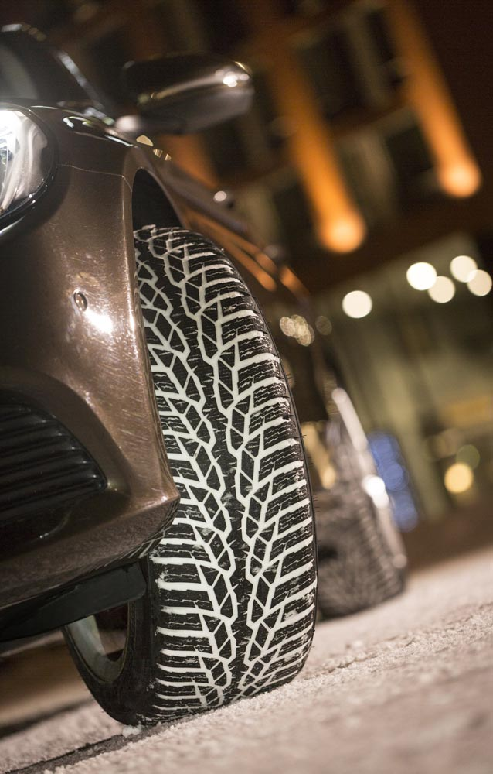Nejnovější výrobek od průkopníka technologie zimních pneumatik, Nokian WR D4, je mnohostranný chameleón pro zimní silnice. Jedná se o šampióna v přilnavosti, jehož unikátní inovace umožňují bezpečnou a vyváženou jízdu na mokrých i zasněžených silnicích. Tímto vládcem každého typu zimního počasí je celosvětově první špičková zimní pneumatika určení pro osobní automobily, která nabízí přilnavost na mokré vozovce v nejlepší třídě A podle štítku EU na pneumatiky. Zaměření na inovace od vývojáře této zimní pneumatiky: drážkovaná lamela Nokian Block Optimized Siping a materiál Nokian Twin Trac Silica poskytují kontrolované ovládání a dobrou přilnavost k vozovce za extrémních podmínek.

Široký výběr velikostí pneumatik Nokian WR D4 pokrývá rozsah velikostí od 14 do 20 palců, s rychlostními kategoriemi od Q do W. Tento mnohostranný výběr nabízí přesné velikosti pro sportovně naladěné řidiče i moderní elektrická vozidla. Speciální výrobky ve výběru používají dojezdovou technologii Flat Run a mnoho výrobků je označeno XL, což označuje nejvyšší možnou kapacitu zatížení u pneumatik pro osobní vozy.

Tato obsáhlá řada zimních šampiónů speciálně navržených pro střední Evropu bude zcela dostupná spotřebitelům na podzim roku 2015.

**Testovaná přesnost a klid na duši**

V současné době má zimní počasí ve střední Evropě sklon přecházet mezi sněhovými bouřemi, prudkým deštěm a suchými obdobími. Pneumatika Nokian WR D4 je vytvořena pro proměnlivé počasí a představuje to nejlepší ze zkušeností společnosti Nokian Tyres, jak dělat věci na míru. Jedná se o špičkovou pneumatiku šetřící životní prostředí, která zvládá měnící se podmínky a představuje novou generaci, která následuje po modelu Nokian WR D3, vítězi mnoha srovnávacích testů v motoristických magazínech.

Precizní a bezpečná pneumatika Nokian WR D4 je zakázkový výrobek, jehož struktury a pryžové směsi byly vyladěny v laboratořích a při přísných zkouškách vedoucího světového výrobce zimních pneumatik. Unikátní zkušební metoda prokluzování v rozbředlém sněhu dostupná na zkušebním okruhu Nokia umožnila optimalizovat vlastnosti této pneumatiky na rozbředlém sněhu. Rozsáhlý výzkum byl doplněn zkouškou v arktických podmínkách ve vlastním zkušebním centru společnosti Nokian Tyres v laponském městě Ivalo. Kromě testování na ledu a sněhu se ladily vylepšené charakteristiky výrobku za sucha a mokra též na několika různých středoevropských testovacích okruzích.

**Bezpečnost jako nikdy předtím, i na mokrých cestách**

Nokian WR D4 je pravá zimní pneumatika, která stejnoměrným způsobem přilne absolutně pevně při skutečném zimním počasí, tedy při jízdě na sněhu a v blátě. Léta práce společnosti Nokian Tyres a tisíce kilometrů zimních zkoušek zaručují propracovaný směrový profil běhounu pneumatiky, který je ideálním řešením pro měnící se zimní podmínky.

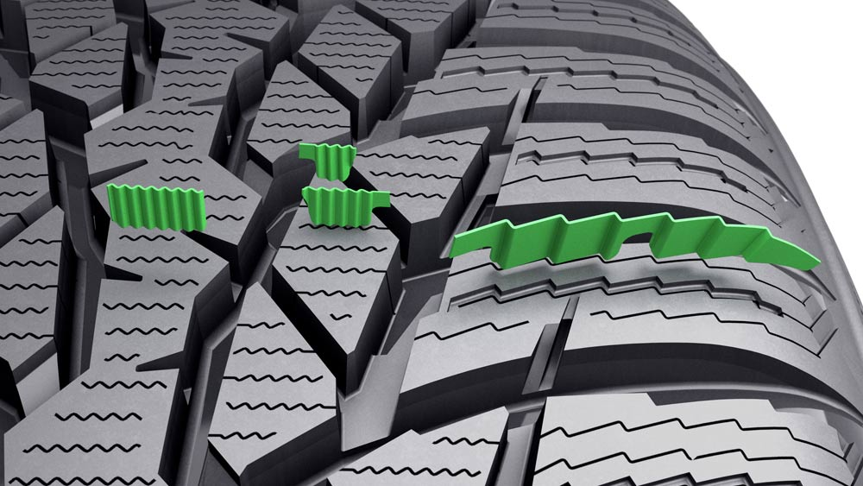Vysoce kvalitní zimní pneumatika dokáže vnímat a dokonale zvládnout všechny podmínky zimy. Skvělá přilnavost a jízdní vlastnosti pneumatiky Nokian WR D4 jsou výsledkem funkčního profilu běhounu s vysokou technologickou kvalitou v kombinaci se zcela novou pryžovou směsí Nokian Twin Trac Silica a drážkovým profilem Nokian Block Optimized Siping. Každý profilovaný blok a zářez má specifickou roli. Řidičům nyní můžeme nabídnout vrcholné bezpečnostní příslušenství, které pracuje spolehlivě a předvídatelně na mokrých cestách a stejně tak i na ledu a sněhu, říká manažer vývoje Olli Seppälä ze společnosti Nokian Tyres.   
  
Unikátní charakter pneumatiky Nokian WR D4 s vysokou výkonností je též vyjádřen štítkem EU pro pneumatiky, který je navržen proto, aby spotřebitelé mohli snadněji porovnávat pneumatiky. Poprvé se tak může skutečná zimní pneumatika také úspěšně pustit do výzev mokrých silnic, rozbředlého sněhu a vody. V několika velikostech může pneumatika Nokian WR D4 dosáhnout špice štítku EU pro pneumatiky: třídy A. To pro řidiče znamená rozdíl v brzdné vzdálenosti více než 18 metrů, nebo jinými slovy čtyři délky vozidla (rozdíl mezi třídami A a F).   
  
**Prvotřídní přilnavost a jízdní vlastnosti na sněhu – Nokian Block Optimized Siping**

Zimní přilnavost za kluzkého počasí a precizní pocit z jízdy jsou maximalizovány novou směsí běhounu a drážkovaným profilem Nokian Block Optimized Siping použitým ve stylovém profilu běhounu pneumatiky.

Středové oblasti dominuje lamela Steering Precision Rib, kterou lze cítit při výborných reakcích řízení na holých silnicích. Profily masivní středové lamely se nerozbíhají napříč její celou šířkou, což vylepšuje přesnost a podporuje kontrolované ovládání.

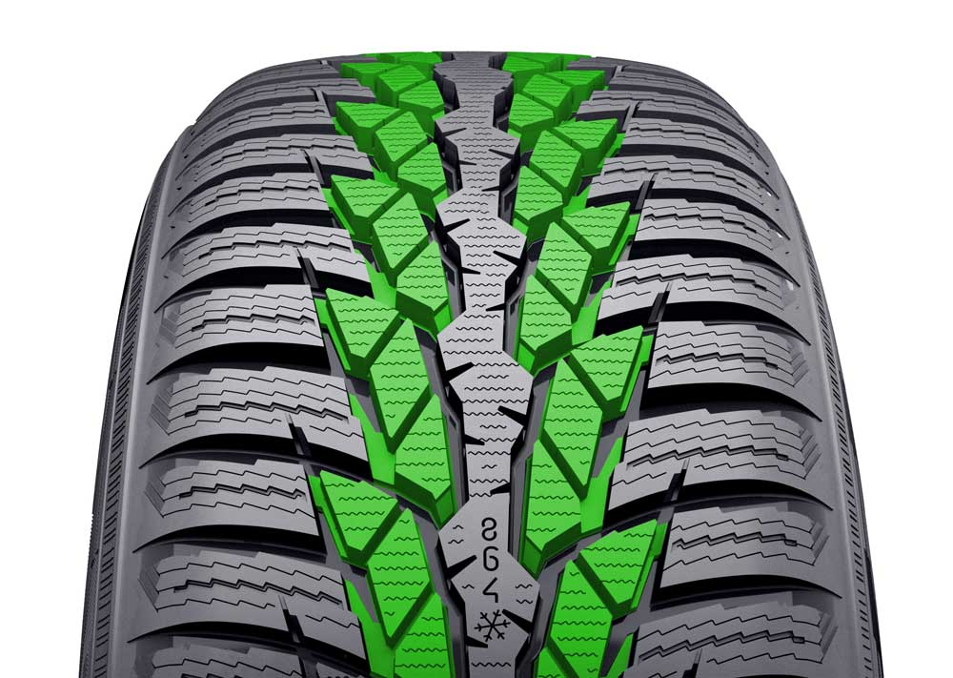- Malé, silně drážkované profilované bloky na obou stranách středové lamely jsou profilovány tak, že každý sudý zářez je napojen na levé a každý lichý na pravé straně. Výkonnostní bloky na sníh, které jsou rozděleny do skupin po třech a vylepšují přilnavost na sněhu, jsou také podporovány zvednutím dna drážky; to vylepšuje pevnost počítačem optimalizovaného vzorku a vede k lepšímu ovládání, vysvětluje Seppälä.

Tuhé ovládací bloky mají těžké profily k vylepšení adheze; stávají se mělčími při pohybu od středu směrem k rameni. Tento design vylepšuje přilnavost na sněhu i dobrý pocit z jízdy potřebný při projíždění zatáček a změnách jízdního pruhu. Agresivní aktivační lamela, která se používá k posílení činnosti ramenního bloku během zrychlování a brzdění, kdy je přilnavost zapotřebí nejvíce, je umístěna uprostřed ramenních bloků.

**Mnohostranná přidaná bezpečnost – odvádění rozbředlého sněhu a posilovač pro hluboký sníh**

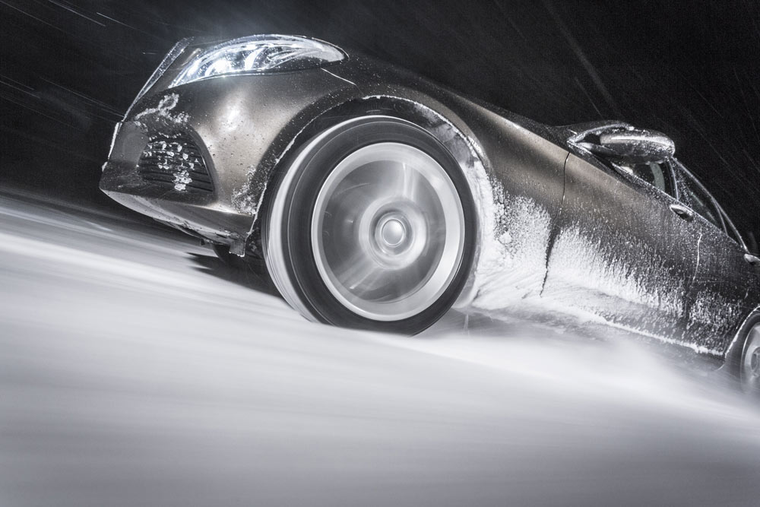Podle výzkumu je rozbředlý sníh pro řidiče nebezpečnější než led nebo akvaplaning.

Kombinace tajícího sněhu, vodní vrstvy na povrchu vozovky a potenciálního ledu ztěžuje situaci i pro zkušeného řidiče. Nová pneumatika Nokian WR D4 aktivně bojuje s akvaplaningem a prokluzováním na rozbředlém sněhu pomocí inovace odvádění rozbředlého sněhu (Slush Blower). Vyleštěné drážky tuto vlastnost velmi usnadňují.

Design posilovače pro hluboký sníh (Deep Snow Booster) zajišťuje přilnavost během náročného projíždění zatáček a při jízdě v hlubokém sněhu. Členité fasety na bocích ramenních bloků lnou k povrchu kontrolovaným způsobem a umožňují větší přilnutí.

**Pryžová směs Nokian Twin Trac Silica zajišťuje ukázkové přilnutí**

Směs běhounu nového výrobku unikátně kombinuje pryžovou směs Nokian Hakkapeliitta navrženou pro náročnou a studenou severskou zimu a směs založenou na silice, která poskytuje výtečnou výkonnost při mírnějším počasí. Konečným výsledkem je pryžová směs Nokian Twin Trac Silica, která obsahuje přírodní pryž, siliku a řepkový olej. Její unikátní uspořádání částic zajišťuje špičkovou výkonnost pro přilnavost na sněhu a za mokra.

Tato moderní inovace směsi také vylepšuje jízdní stabilitu a odolnost proti opotřebení. Velké množství přírodní pryže a řepkového oleje ve zcela nové pryžové směsi zajišťují, že výtečné zimní přilnavé vlastnosti zůstanou stejné i při změně teploty a po najetí velkého počtu kilometrů. Řepkový olej přidaný do směsi umožňuje spolupráci siliky a přírodní pryže a vylepšuje přilnavost na ledu a strukturní pevnost směsi běhounu pneumatiky. Strukturní pevnost činí tuto pneumatiku extrémně odolnou vůči opotřebení, nárazům a proražení pneumatiky. Spolu s inovacemi profilu zajišťuje tato pryž přilnutí i v nejnáročnějších zimních podmínkách, a sice při jízdě na mokrém ledu. Zkoušky dokazují, že podélná a příčná přilnavost na ledu pneumatiky Nokian WR D4 je vrcholná.

Díky lehce se otáčejícímu profilu běhounu pneumatiky a vyššímu množství siliky ve směsi má pneumatika Nokian WR D4 extrémně nízký valivý odpor, což jí umožňuje dosahovat nižší spotřeby paliva a méně emisí, než její tradiční konkurenti.

**Lehké a komfortní řízení**

Kromě bezpečnosti je nezbytnou součástí kladných zkušeností z jízdy také komfort řízení. Přesně optimalizovaná struktura běhounu umožňuje pneumatice Nokian WR D4 rychlou reakci na řízení a zároveň klidný a tichý kontakt s vozovkou.

Technologie bočnic s efektem ticha Nokian vylepšuje jízdní komfort. Speciální zakázková pryžová směs mezi bočnicí a běhounem aktivně filtruje zvuk a vibrace pocházející z jízdního povrchu a zabraňuje přenosu škodlivých zvukových vln bočnicí do ráfku a dále do prostoru pro cestující. Tato inovace snižuje hladinu hluku ve vozidle. Nová a flexibilnější konstrukce ocelového kordu také vylepšuje lehké otáčení a jízdní komfort.

**Zimní bezpečnostní indikátor zvyšuje bezpečnost a jízdní komfort**

Dobré pneumatiky jsou nezbytnou podmínkou pro hladkou jízdu v zimě. Běhoun je vybaven indikátorem opotřebení (DSI), vyvinutým a patentovaným společností Nokian Tyres, který vylepšuje bezpečnost v zimě; dodává se též se symbolem vločky zimního bezpečnostního indikátoru (WSI). Čísla na středovém povrchu pneumatiky indikují hloubku hlavních drážek v milimetrech. Tato čísla se smazávají s tím, jak dochází k opotřebení pneumatiky. Symbol vločky zůstává viditelný do hloubky drážky čtyři milimetry. Jakmile se vločka smaže, řidič by si měl zakoupit nové zimní pneumatiky, aby si zajistil dostatečnou bezpečnost.

Další pole na informační oblasti bočnice slouží k vylepšení bezpečnosti a pohodlí. Během výměny pneumatiky lze informační oblast použít k záznamu správných plnicích tlaků, místě používání a také utahovacích momentů šroubů kola. Správný tlak v pneumatice zajišťuje přesnější řízení vozidla, snižuje poškození pneumatik a šetří náklady na palivo.

Pneumatiky Nokian WR SUV 3 pro SUV a Nokian WR A3 pro výkonné automobily, které vyhrály test, budou i nadále doplňovat řadu prémiových zimních pneumatik společnosti Nokian Tyres, která je navržena, aby podporovala bezproblémovou bezpečnost v zimě. Nová zimní pneumatika Nokian Weatherproof spolehlivě zvládá všechna roční období a je navržena pro celoroční používání.

**Nová pneumatika Nokian WR D4 – zapomeňte na předpovědi**

* Přilnavost jako nikdy předtím na mokrých, suchých i sněhem pokrytých vozovkách
* Extrémně stabilní a vyvážené požitky z jízdy
* Efektivní ochrana proti akvaplaningu a prokluzování na rozbředlém sněhu
* Lehce se otáčí, čímž šetří životní prostředí a palivo

**Hlavní inovace:**

**Drážkový profil Nokian Block Optimized Siping.** Větší zimní přilnavost, lepší pocit z řízení. Každý profilovaný blok a zářez ve stylovém profilu běhounu pneumatiky má přesný tvar a úlohu a to lze vycítit z výtečné přilnavosti a jízdních vlastností.

**Lamela Steering Precision Rib.** Kontrolované ovládání. Středové oblasti dominuje silná a masivní středová lamela. Profily masivní středové lamely se nerozbíhají napříč její celou šířkou, což vylepšuje přesnost a podporuje kontrolované ovládání.

**Výkonnostní bloky na sníh.** Maximální přilnavost na sněhu. Malé, silně drážkované profilované bloky na obou stranách středové lamely jsou profilovány tak, že každý sudý zářez je napojen na levé a každý lichý na pravé straně. Profilované bloky jsou rozděleny do skupin po třech a mají ovládací podpěry na dnech drážek, aby se vylepšilo ovládání.

**Tuhé ovládací bloky.** Větší přilnavost a pocit z jízdy. Tuhé ovládací bloky mají těžké lamely k vylepšení adheze; stávají se mělčími při pohybu od středu směrem k rameni. Tento design vylepšuje přilnavost na sněhu i pocit z jízdy. Agresivní aktivační lamela, která se používá k posílení činnosti ramenního bloku během zrychlování a brzdění, kdy je přilnavost zapotřebí nejvíce, je umístěna uprostřed ramenních bloků.

**Pryžová směs Nokian Twin Trac Silica.** Přesná přilnavost, výtečná odolnost opotřebení, nízká spotřeba paliva. Unikátní uspořádání částic pryžové směsi Nokian Twin Trac Silica, která obsahuje přírodní pryž, siliku a řepkový olej, zajišťuje špičkovou výkonnost pro sníh a přilnavost za mokra. Tato moderní inovace směsi také vylepšuje jízdní stabilitu a odolnost proti opotřebení. Velká množství přírodní pryže a řepkového oleje zajišťují, že výtečné zimní přilnavé vlastnosti zůstanou stejné i při změně teploty a po najetí velkého počtu kilometrů. Extrémně nízký valivý odpor má za následek nízkou spotřebu paliva.

**Ovládací podpěry.** Vyvážené ovládání. Malé dočasné profilované bloky, které vylepšují přilnavost na sníh, jsou podporovány zvedajícími se spodky drážek.

**Posilovač pro hluboký sníh.** Přilnavost pro extrémní podmínky. Členité fasety na bocích ramenních bloků lnou k povrchu kontrolovaným způsobem a umožňují další přilnutí při zatáčení a jízdě v hlubokém sněhu.

**Odvádění rozbředlého sněhu.** Efektivně zabraňuje akvaplaningu a prokluzování na rozbředlém sněhu. Šikmé profilování na zadní hraně profilovaného bloku vystřeluje vodu a rozbředlý sníh z drážek.

**Konstrukce bočnic s efektem ticha.** Více jízdního komfortu. Speciální zakázková pryžová směs mezi bočnicí a běhounem aktivně filtruje zvuk a vibrace vznikající z jízdního povrchu a zabraňuje přenosu škodlivých zvukových vln bočnicí do prostoru pro cestující.

**Vyleštěné drážky.** Bezpečnost na rozbředlém sněhu a na mokrých silnicích. Vyleštěné drážky usnadňují odstraňování sněhu a rozbředlého sněhu.

[**www.nokiantyres.cz**](http://www.nokiantyres.cz/)

**Řetězec pneuservisů a autoservisů Vianor společnosti Nokian Tyres:**

[**http://vianor.cz**](http://vianor.cz)

**Fotografie výrobku:**

[**www.nokiantyres.com/NokianWRD4**](http://www.nokiantyres.com/NokianWRD4)

**Podívejte se na video:**

[**http://youtu.be/_mHvytBviEk**](http://youtu.be/_mHvytBviEk)

**Další informace:**

**Nokian Tyres – První zimní pneumatika na světě s energetickou klasifikací A**

[**http://youtu.be/Wo4omb0Eil4**](http://youtu.be/Wo4omb0Eil4)

**Nokian Tyres představuje první zimní pneumatiky s výsuvnými hroty:**

[**http://www.nokiantyres.cz/firma/tiskove-zpravy/nokian-tyres-predstavuje-prvni-zimni-pneumatiky-s-vysuvnymi-hroty/**](http://www.nokiantyres.cz/firma/tiskove-zpravy/nokian-tyres-predstavuje-prvni-zimni-pneumatiky-s-vysuvnymi-hroty/) **Test úspěch Nokian pneumatiky (in english):**

[**http://www.nokiantyres.com/innovation/test-success/**](http://www.nokiantyres.com/innovation/test-success/)

**Testovací centrum Ivalo – White Hell**

[**http://youtu.be/UEGUTw7KHxE**](http://youtu.be/UEGUTw7KHxE)

**Pneumatiky Nokian dosáhly s rychlostí 335,71 km/h na ledu nový světový rekord a jsou nejrychlejší:**

[**http://www.nokiantyres.cz/firma/tiskove-zpravy/pneumatiky-nokian-dosahly-s-rychlosti-335-71-km-h-na-ledu-novy-svetovy-rekord-a-jsou-nejrychlejsi/**](http://www.nokiantyres.cz/firma/tiskove-zpravy/pneumatiky-nokian-dosahly-s-rychlosti-335-71-km-h-na-ledu-novy-svetovy-rekord-a-jsou-nejrychlejsi/)

**Zimní pneumatiky vyvinuty před 80 lety firmou Nokian Tyres:**

[**http://www.nokiantyres.cz/firma/tiskove-zpravy/zimni-pneumatiky-vyvinuty-pred-80-lety-firmou-nokian-tyres/**](http://www.nokiantyres.cz/firma/tiskove-zpravy/zimni-pneumatiky-vyvinuty-pred-80-lety-firmou-nokian-tyres/)

**Zimní pneumatiky prošly velkým vývojem - srovnání první zimní pneumatiky na světě s nejnovější zimní pneumatikou bez hrotů**

[**http://www.nokiantyres.cz/firma/o-nas/historie/zimni-pneumatiky-prosly-velkym-vyvojem/**](http://www.nokiantyres.cz/firma/o-nas/historie/zimni-pneumatiky-prosly-velkym-vyvojem/)

**Společnost Nokian Tyres je celosvětově vedoucí specialista v oblasti zimních pneumatik, mnohonásobný vítěz testů, vynálezce zimní pneumatiky, držitel světového rekordu a leader inovací**

Jako vedoucí světový specialista na zimní pneumatiky, mnohonásobný vítěz testů a vynálezce zimní pneumatiky nabízí Nokian Tyres ty nejbezpečnější pneumatiky pro severské podmínky. Inovativní pneumatiky Nokian z Finska dokazují svou vysokou kvalitu již 80 let, a to zejména na sněhu, ledu, v drsných klimatických podmínkách a náročných jízdních situacích. Nového světového rekordu v Guinnessově knize rekordů dosáhly sériové zimní pneumatiky Nokian maximální rychlostí automobilu na ledu 335,713 km/h a jsou tak nejrychlejší. Společnost Nokian Tyres představila první zimní pneumatiku na světě osazenou hroty, které řidič na stisknutí tlačítka vysune, aby byl zajištěn její lepší záběr. Dále tento výrobce pneumatik zavedl energeticky nejúspornější zimní pneumatiky světa s energetickou třídou A.

Prvotřídní značka Nokian mimoto vyrábí pneumatiky speciálně vyvinuté pro české počasí a vysoké rychlosti na českých dálnicích. Pneumatiky Nokian zaručují vysokou bezpečnost, šetří pohonné hmoty a jsou šetrné k životnímu prostředí. Podnik je „jednička“, co se týká popularity na trhu a hodnocení značky ve Skandinávii, stejně jako v Rusku a má pozitivní, mimořádnou pověst.

**Zimní pneumatiky Nokian WR jsou mnohonásobným vítězem testů pneumatik a v testech dosáhly celé řady dalších úspěchů**

Zimní pneumatiky Nokian WR přizpůsobené českým podmínkám jsou vítězem testu a dosáhly celé řady úspěchů i v dalších testech. Zimní pneumatika Nokian WR D3 je vítězem testu zimních pneumatik 2014 německého motoristického časopisu „Auto Bild“, a to s nejlepším hodnocením „příkladná“. Bezpečné jízdní vlastnosti a krátká brzdná dráha jsou parametry pro špičkové výsledné hodnocení na sněhu. Jako vítěz testu zvítězily zimní pneumatiky Nokian také v testech roku 2014 Autoklubu Evropa ACE, GTÜ, časopisu „Auto Bild allrad“, „OFF ROAD“ „SUV MAGAZIN“ a autoklubu ARBÖ. V těchto testech dostaly tyto prvotřídní finské pneumatiky rovněž nejlepší hodnocení „příkladná“ a „velmi doporučeníhodná“.

Nokian Tyres nyní prezentuje první zimní pneumatiku světa pro osobní vozy s nejlepším záběrem za mokra v třídě A štítku pneumatiky EU. Nová zimní pneumatika Nokian WR D4 s prvotřídním záběrem poskytuje jedinečné inovace. Tento všestranně přizpůsobivý chameleón pro zimní silnice jezdí bezpečně stejnou měrou na mokrých i zasněžených cestách. Tento nepřemožitelný vládce zimy Nokian WR D4 od průkopníka technologie zimních pneumatik drží spolehlivě stopu za deště, na sněhu i sněhové břečce. V proměnlivém českém zimním počasí má tato pneumatika dle výsledků testů vynálezce zimní pneumatiky nejkratší brzdnou dráhu.

Pneumatiky Nokian zvítězily v poslední zimě ve více než 40 testech zimních pneumatik pořádaných motoristickými časopisy a potvrdily tak dobré jméno této prémiové skandinávské značky.

**Letní pneumatiky Nokian jsou mnohonásobným vítězem testu letních pneumatik 2015 motoristického časopisu ADAC a testů organizace Stiftung Warentest, jakož i časopisu „OFF ROAD“ a dalších testů**

Letní pneumatiky Nokian jsou vícenásobným vítězem testů, poskytují vysokou bezpečnost a šetří pohonné hmoty. Letní pneumatika Nokian Line dosahuje nejlepší známky „dobrá“ v testu letních pneumatik 2015 německého autoklubu ADAC a německé spotřebitelské organizace Stiftung Warentest a je tím obzvláště doporučeníhodná“. Vítězem testu letních pneumatik pro SUV motoristického časopisu „Auto Bild allrad“ se stává Nokian Line SUV s nejlepším hodnocením „příkladná“. Pneumatika Nokian zLine SUV je vítězem testu časopisu „OFF ROAD“ a dostává nejvyšší ocenění „obzvláště doporučeníhodná".

Letní pneumatika Nokian Line dosáhla nejlepší známky „dobrá“ již v testu letních pneumatik 2014 německého autoklubu ADAC a německé spotřebitelské organizace Stiftung Warentest a s hodnocením „obzvláště doporučeníhodná“ se umístila ve špičkové skupině vítězů testu. Vítězem velkého testu letních pneumatik SUV 2014 německého časopisu „OFF ROAD“ a také „SUV MAGAZIN“ je pneumatika Nokian Z SUV s nejlepší známkou „VELMI DOPORUČENÍHODNÁ“.

**Více bezpečnosti díky inovaci: Indikátor zimní bezpečnosti WSI Nokian se symbolem sněhové vločky a indikátor opotřebení s výstrahou před aquaplaningem**

Indikátor zimní bezpečnosti se symbolem sněhové vločky v zimní pneumatice Nokian WR zvyšuje bezpečnost v zimním provozu. Udává hloubku profilu jako čísla v milimetrech v rozmezí 8 až 4. Čísla postupně mizí, v závislosti na opotřebení pneumatiky a zmenšování její hloubky profilu. Sněhová vločka zůstává viditelná až do hloubky profilu 4 mm. Pokud již není viditelná, měla by se zimní pneumatika pro zajištění dostatečné bezpečnosti vyměnit. Drážky musí být minimálně 4 mm hluboké, aby bylo dosaženo dostatečného záběru na sněhu a vyloučen aquaplaning za mokra a na sněhové břečce.

Indikátor opotřebení s výstrahou před aquaplaningem v letních pneumatikách Nokian udává řidiči hloubku profilu jednoduše jako číslo od 8 do 3. Výstražný indikátor aquaplaningu varuje pomocí symbolu kapky před nebezpečím aquaplaningu. Při pouhých čtyřech milimetrech zbývajícího profilu symbol kapky zmizí, což je upozorněním na zvýšené riziko. Tyto inovace nemá žádný jiný výrobce pneumatik.

**Společnost Nokian Tyres dosáhla v roce 2014 obratu 1,389 miliardy eur**

Nokian Tyres v roce 2014 dosáhla obratu 1,389 miliardy eur a měla celkem více než 4000 zaměstnanců. Ve střední Evropě je společnost Nokian Tyres činná s vlastními koncernovými odbytovými společnostmi v deseti zemích. Podnik má vlastní řetězec pneuservisů a autoservisů Vianor s 1200 prodejními místy v 27 zemích.

[**www.nokiantyres.cz**](http://www.nokiantyres.cz/)

**Řetězec pneuservisů a autoservisů Vianor společnosti Nokian Tyres:**

[**http://vianor.cz**](http://vianor.cz)

**Kontakt pro tisk:**

Dr. Falk Köhler PR

Dr. Falk Köhler

Tel. 0049 40 54 73 12 12

Fax 0049 40 54 73 12 22

E-Mail [Dr.Falk.Koehler@Dr-Falk-Koehler.de](mailto:Dr.Falk.Koehler@dr-falk-koehler.de)

[**www.Dr-Falk-Koehler.de**](http://www.Dr-Falk-Koehler.de)

Ödenweg 59

22397 Hamburg

Německo

**Další informace:**

[**www.twitter.com/NokianTyresCom**](http://www.twitter.com/NokianTyresCom)

[**www.youtube.com/NokianTyresCom**](http://www.youtube.com/NokianTyresCom)

[**www.facebook.com/nokiantyres**](http://www.facebook.com/nokiantyres)

[**www.linkedin.com/company/nokian-tyres-plc**](http://www.linkedin.com/company/nokian-tyres-plc)

**Blog pro řidiče:**

[**http://hakkapedia.us/blog/en**](http://hakkapedia.us/blog/en)

**Blog odborníků na pneumatiky Nokian Tyres:**

[**http://nordictyreblog.com/**](http://nordictyreblog.com/)

**Nokian Tyres Česká Republika**

**Nokian Tyres s.r.o**

Obchodní ředitel pro Českou republiku Milan Hybš, Tel. +420 241 932 668

E-Mail [milan.hybs@nokiantyres.com](mailto:milan.hybs@nokiantyres.com)

[**www.nokiantyres.cz**](http://www.nokiantyres.com/)

**Nokian Tyres Evropa**

**Nokian Tyres s.r.o**

V Parku 2336/22

148 00 Praha 4

Czech Republic

Generální ředitel pro střední Evropu Dieter Köppner, Tel. +420 222 507 761

E-Mail [dieter.koppner@nokiantyres.com](mailto:dieter.koppner@nokiantyres.com)

Technical Customer Service Manager CE Sven Dittmann Dipl. Ing., Tel. +49 8143 / 444 850

E-Mail [sven.dittmann@nokiantyres.com](mailto:sven.dittmann@nokiantyres.com)

Marketing Manager pro střední Evropu Lukáš Líbal, Tel. +420 222 507 759

E-Mail [lukas.libal@nokiantyres.com](mailto:lukas.libal@nokiantyres.com)

[**www.nokiantyres.cz**](http://www.nokiantyres.com/)

**Nokian Tyres Finsko Sídlo Firmy**

**Nokian Tyres plc**

Pirkkalaistie 7

P.O.Box 20

37101 Nokia

Finlande

Development Manager Juha Pirhonen, Tel. +358 10 401 7708

E-Mail [juha.pirhonen@nokiantyres.com](mailto:juha.pirhonen@nokiantyres.com)

Technical Customer Service Manager Matti Morri, Tel. +358 10 401 7621

E-Mail [matti.morri@nokiantyres.com](mailto:matti.morri@nokiantyres.com)

Product Manager Central Europe Stéphane Clepkens, Tel. +358 50 462 7536

E-Mail [stephane.clepkens@nokiantyres.com](mailto:stephane.clepkens@nokiantyres.com)

[**www.nokiantyres.cz**](http://www.nokiantyres.com/)